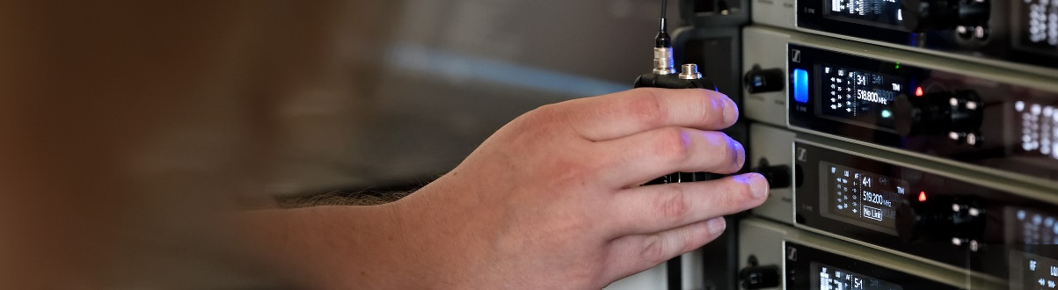#DontStopTheEducation

TV-Produktion von Reality Shows, Einblicke in die Drahtlostechnik, AMBEO und die Geschichte von Neumann

Wedemark, 8. Juli 2020 – Werft einen Blick auf die Produktion von Reality Shows mit Sennheisers #DontStopTheEducation-Reihe und stellt eure Fragen im Live-Chat an die teilnehmenden Emmy- und Grammy-prämierten Audio-Profis! Außerdem stehen Kurse über drahtgebundene und drahtlose Mikrofone, AMBEO Immersive Audio und ein Blick in die Geschichte von Neumann auf dem Programm der SoundAcademy. Alle Gastgeber und Diskussionsteilnehmer der Live-Seminare beantworten gerne eure Fragen.

TV-Produktion von Reality Shows in herausfordernden Zeiten
Live Round Table am Montag, 13. Juli um 18:00 Uhr
Sennheiser Gastgeber Thom Salisbury heißt die Audio-Profis Michael Abbott, Randy Faustino, Tim Hatayama, Gregg Kita und Nate Morton willkommen und spricht mit ihnen darüber, wie sie Reality TV-Shows wie The Voice, American Idol, der Bachelor und viele mehr produzieren.
Zusammen diskutieren sie, wie zukünftige Produktionen aussehen werden und welche Veränderungen beim Übergang von aufgezeichneten Shows in der Zeit vor dem Coronavirus zu Live-Shows während der Pandemie notwendig waren. Einfach unter
https://zoom.us/webinar/register/WN_6pMmzJ5qSjG9fbRJpnmSEg anmelden und Einblicke in die “alten und neuen” Herausforderungen im faszinierenden Bereich der TV-Produktion erhalten.

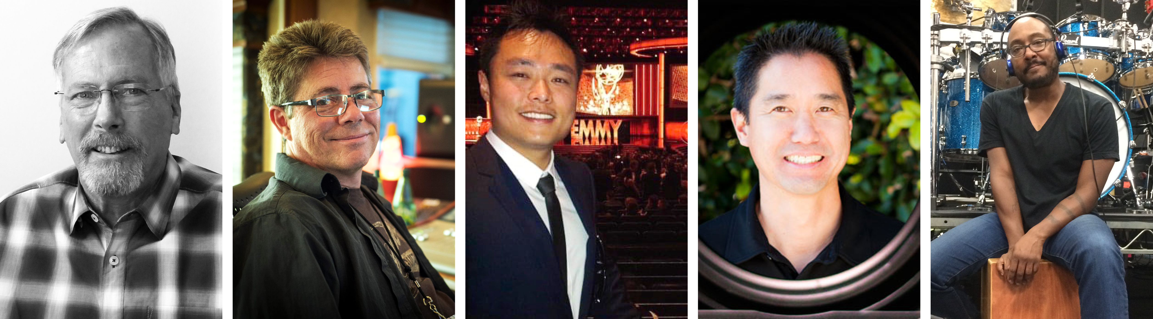
Die Teilnehmer des Crew Call: Michael Abbott, Randy Faustino, Tim Hatayama, Gregg Kita und Nate Morton (von links nach rechts)

Über die Teilnehmer
Michael Abbott – Broadcast Mixer
Michael betreut derzeit mit seiner Firma All Ears, Inc., eine Vielzahl an Projekten, die sich auf die technische Leitung von Live-TV-Sendungen, das Abmischen von Live-Sendungen (American Idol, The Voice), das Musikmischen und Audioproduktion sowie die Koordination von Live-Award-Shows (Grammy Awards, Country Music Awards) spezialisiert hat.

Randy Faustino – Broadcast Music Mixer
Aufgewachsen in Hollywood und Burbank in Kalifornien begann Randy seine Karriere mit dem Aufnehmen und Mischen lokaler Bands und erhielt seinen ersten großen Durchbruch als FOH auf der Jeffrey Osborne-Tournee. Seitdem war er FOH/ME für Größen wie Frank Sinatra und Tower Of Power. Randy kam 1997 über die Sendung "Married with Children" zum Fernsehen. In den letzten 16 Jahren hat er sich zu einem gefragten Broadcast Music Mixer für Fernsehsendungen bei Shows wie The Voice, American Idol und Songland entwickelt. Zusammen mit seinem Partner Tim Hatayama gründete er 2014 RTMix. Randy hat unglaubliche 14 Emmy-Nominierungen erhalten und zweimal gewonnen.

Tim Hatayama – Broadcast Music Mixer
Tim ist ein Broadcast Music Mixer und Toningenieur von Prime Time-Shows, wurde sechs Mal für den Emmy nominiert und ist Miteigentümer von RTMix. Er ist außerdem Absolvent des Berklee College of Music und der Purdue University. Vor seiner Karriere beim Fernsehen produzierte er Schallplatten und komponierte Filmmusik, Dokumentarfilme und Werbespots für den asiatischen Markt.

Gregg Kita – Eigentümer, R Gear, Audio Supervisor
Gregg Kita ist ein erfahrener Audio-Pionier für großformatige Reality-Fernsehshows. Seine analytische, problemlösende Art passt perfekt in die Audio-Welt. Gregg war vom ersten Tag an dabei und lancierte einige der erfolgreichsten Reality-TV-Shows, darunter "The Bachelor/Bachelorette", "The Apprentice", "Junkyard Wars" und "Fear Factor". Diese Sendungen führten Gregg rund um den Globus, doch die Weltreise mit Robin Leach für "Gourmet Getaways" von Food Network war definitiv sein Favorit!

Nate Morton – Schlagzeuger bei The Voice
Nate ist Autodidakt und hat sich seit seinem 5. Lebensjahr das Schlagzeugspielen selbst beigebracht. Später studierte er am Berklee College of Music, wo er von großartigen Schlagzeuglehrern unterrichtet wurde. Zu seinen Aufnahmen und Tourneen zählen Natalie Cole, Madonna, Miley Cyrus, P!NK, Cher und viele andere. Jetzt groovt er zur Hauptsendezeit in der NBC-Hitsendung "The Voice".

Weitere anstehende Seminare

Drahtgebundene Mikrofone

Introduction to Wired Microphones
10. Juli, von 10:00 bis 11:00 Uhr
Sennheiser-Mikrofonexperte Volker Schmitt gibt Einblicke in verschiedene Wandler-Designs, erklärt Richtcharakteristiken und zeigt die ideale Mikrofonpositionierung für verschiedene Anwendungsszenarien. https://zoom.us/webinar/register/WN_1RpT93nsSQGhrzzJYwo5hQ

Drahtlose Mikrofone

Digital 6000 and the RF principles behind the system
13. Juli, von 16:00 bis 17:30 Uhr und von 20:00 bis 21:30 Uhr
Greg Simon von Sennheiser gibt eine Einführung in die Digital 6000 Serie des Audiospezialisten und eklärt die HF-Theorie hinter drahtlosen Mikrofonsystemen. Anmeldungen für den frühen Zeitslot sind ab sofort unter https://zoom.us/webinar/register/WN_ScoyFGvzRsadXrXdWfOwtA möglich und für den späteren Zeitslot unter https://zoom.us/webinar/register/WN_CLEfb61nSHywe4eH4IyD0g.

Multi-Zone Antenna Systems
20. Juli, von 16:00 bis 17:30 Uhr und von 20:00 bis 21:30 Uhr
In Situationen, in denen eine großflächige drahtlose Abdeckung erforderlich ist, wie zum Beispiel bei großen Veranstaltungsorten oder in Rundfunkstudios, müssen mehrere Antennen aufgestellt werden, um einen guten Empfang zu gewährleisten. In diesem 90-minütigen Online-Seminar erläutert Andrew Kornstein den Prozess der Standortbesichtigung und Planung, Konstruktion und Implementierung von Mehrzonen-Antennensystemen. Anmeldungen für den frühen Zeitslot sind ab sofort unter https://zoom.us/webinar/register/WN_1BamWPNdTFiFXUfjXyviqQ möglich und für den späteren Zeitslot unter https://zoom.us/webinar/register/WN_GoWDOWy5RBuCjQgeJmMJ5w.

Live Tutorial for the Wireless Systems Manager Software (WSM)
30. Juli, von 16:00 bis 18:00 Uhr und von 20:00 bis 22:00 Uhr
Thom Salisbury zeigt, wie man den Wireless Systems Manager am besten für Produktionen, Veranstaltungen oder Tourneen einsetzt! Thom wird Schritt für Schritt durch die Software führen und demonstrieren, wie man Frequenzen offline vorkoordinieren kann, das HF-Drahtlossystem vor Ort koordinieren und monitoren kann. Außerdem gibt er den Teilnehmenden Strategien zur Fehlerbehebung an die Hand. Anmeldungen für den frühen Zeitslot sind ab sofort unter https://zoom.us/webinar/register/WN_fpTP2vzWRUCRV68zoJLwwA möglich und für den späteren Zeitslot unter https://zoom.us/webinar/register/WN_jrgkzouyTmagm6j8k5-Gsg.

Immersive Audio

AMBEO Immersive Audio
22. Juli, von 16:00 bis 18:00 Uhr und von 20:00 bis 22:00 Uhr
Greg Simon führt in das Thema Immersive Audio ein und stellt verschiedene Konzepte und Formate vor, darunter binaural, Ambisonics, Mehrkanal- und objektbasiert. Er wird auch auf Werkzeuge für die Aufnahme, Verarbeitung, Mischung und Wiedergabe eingehen. Anmeldungen für den frühen Zeitslot sind ab sofort unter https://zoom.us/webinar/register/WN_Ha-4Jrq7QRKzHw757E2cng möglich und für den späteren Zeitslot unter https://zoom.us/webinar/register/WN_nIg9zRphQxiTyVLY9ApegQ.

Neumann.Berlin

Introduction to Georg Neumann GmbH
27. Juli, von 16:00 bis 17:00 Uhr und von 20:00 bis 21:00 Uhr
Greg Simon nimmt die Teilnehmenden des Online-Seminars mit auf eine Entdeckungstour durch die Geschichte von Neumann und wirft einen Blick auf das aktuelle Portfolio des Spezialisten für Studiotechnik. Anmeldungen für den frühen Zeitslot sind ab sofort unter https://zoom.us/webinar/register/WN_esIJIiLeRDCXuAVfLFO3xg möglich und für den späteren Zeitslot unter https://zoom.us/webinar/register/WN_fD1IJWSSRHaKPQIEHg17gA.

Eine vollständige, aktuelle Liste aller Angebote und die Möglichkeit, sich für ein kostenloses SoundAcademy-Online-Seminar anzumelden, gibt es unter https://www.sennheiser.com/webinars. Die kostenlosen Schulungen werden zu verschiedenen Zeiten angeboten, um möglichst vielen Menschen aus aller Welt die Teilnahme zu ermöglichen.

Über Sennheiser
1945 gegründet, feiert Sennheiser in diesem Jahr sein 75-jähriges Bestehen. Die Zukunft der Audio-Welt zu gestalten und für Kunden einzigartige Sound-Erlebnisse zu schaffen – dieser Anspruch eint Sennheiser Mitarbeiter und Partner weltweit. Das unabhängige Familienunternehmen, das in der dritten Generation von Dr. Andreas Sennheiser und Daniel Sennheiser geführt wird, ist heute einer der führenden Hersteller von Kopfhörern, Lautsprechern, Mikrofonen und drahtloser Übertragungstechnik. Der Umsatz der Sennheiser-Gruppe lag 2019 bei 756,7 Millionen Euro. www.sennheiser.com

Lokaler Pressekontakt

Stefan Peters
Stefan.peters@sennheiser.com
+49 (5130) 600 - 1026

